

Данная анкета содержит перечень и сведения о персональных и специальных персональных данных, которые используются для сбора, обработки и хранения персональных и специальных персональных данных с целью рассмотрения вопроса о прохождении практики на срок не более одного года в соответствии с Законом Республики Беларусь от 7 мая 2021 г. № 99-З «О защите персональных данных» (далее – Закон).

В соответствии со статьями 10–15 Закона студент (учащийся) имеет право на отзыв согласия на обработку персональных и специальных персональных данных в любое время без объяснения причин на основании заявления в письменной форме либо в виде электронного документа. Отзыв согласия на обработку персональных и специальных персональных данных не имеет обратной силы. Отзыв согласия на обработку персональных и специальных персональных данных влечет прекращение рассмотрения студента (учащегося) для прохождения практики.

Студент (учащийся) имеет право на получение информации, касающейся обработки его персональных и специальных персональных данных, право на получение информации о предоставлении его персональных и специальных персональных данных третьим лицам, право требовать прекращение обработки персональных и специальных персональных данных и (или) их удаление, право на обжалование действий и бездействий и решений Банка, связанных с обработкой его персональных и специальных персональных данных в порядке, установленном законодательством об обращениях граждан и юридических лиц.

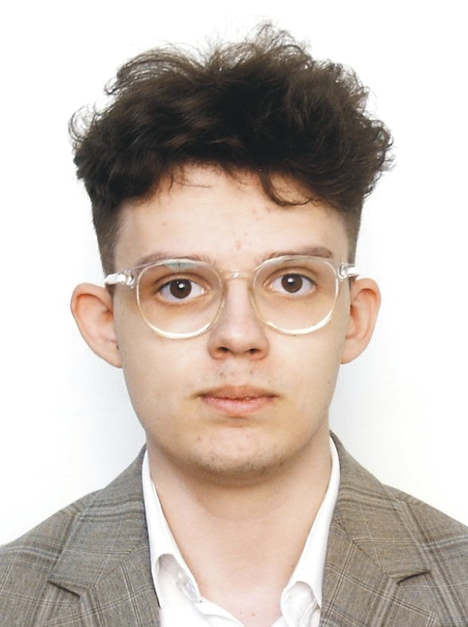

Предоставленная Вами информация рассматривается как конфиденциальная и не передается третьим лицам или организациям без Вашего согласия. Заполняя анкету, Вы даете автоматическое согласие на использование предоставленной информации в соответствии с Законом.

Заполните, пожалуйста, все поля.

АНКЕТА  
СТУДЕНТА (УЧАЩЕГОСЯ)

Фамилия, собственное имя, отчество (если таковое имеется)

|  |  |  |
| --- | --- | --- |
| Лемешевский | Владислав | Олегович |

Общие сведения

|  |  |  |  |  |
| --- | --- | --- | --- | --- |
| Дата рождения | 25.04.2004 |  | Гражданство: Республика Беларусь |  |
| Адрес | В.Хоружей 34А кв. 17 |  | | |
| В.Хоружей 34А кв. 17 |  | | |
| Телефон | +375293074700 |  | E-mail: vlad.lemeshok@gmail.com |  |
| +375293074700 |  |  |

**Образование**

|  |  |  |  |  |
| --- | --- | --- | --- | --- |
| Учреждение образования  (полное наименование) | Дата поступления – окончания | Факультет, специальность | Курс | Средний балл по зачетной книжке в текущем учебном году |
| Белорусский государственный технологический университет | 01.09.2022 – 30.06.2026 | Информационные технологии, информационные системы и технологии | 3 | 8.75 |

**Сведения о научной деятельности**

(заполняются сведения об участии и успехах в научно-практических конференциях, темы курсовых работ, публикации в изданиях и др.)

|  |
| --- |
| Темы курсовых работ:   1. Web-страница интернет-магазина бытовой техники 2. Web-приложение интернет-магазина велосипедов 3. База данных для интернет-магазина с технологией полнотекстового поиска 4. Windows-приложения для компьютерного клуба 5. Симулятор работы технической установки |

**Сведения о практике, которую Вы бы хотели пройти в банке**

|  |  |  |  |
| --- | --- | --- | --- |
| Вид практики | Срок прохождения практики | Место прохождения практики | До какой даты вам необходимо найти место практики |
| Производственная технологическая | 23.06 – 18.07 | ОАО «Белинвестбанк» г. Минск, пр. Машерова, 29 | 01.06 |

**Тема практики, курсовой работы, диплома**

|  |
| --- |
|  |

**Цель практики**

|  |
| --- |
|  |

**Задачи практики**

|  |
| --- |
|  |

**Сведения о профессиональной деятельности (пройденной ранее практике)**

(заполнение начинается с места работы в настоящее время и далее в обратном порядке, включая прохождение практики)

|  |  |  |
| --- | --- | --- |
| Последнее место работы (практики) (полное наименование) |  | |
| Период работы (практики) | с | по |
| Занимаемая должность |  | |
| Ф.И.О. непосредственного руководителя, должность |  | |
| Функциональные обязанности по выполняемой работе (практике) |  | |

**Дополнительное обучение (семинары, стажировки, курсы и т.п.)**

|  |  |  |
| --- | --- | --- |
| Заведение  (полное наименование) | Период обучения | Специализация, тема прослушанного курса |
|  |  |  |
|  |  |  |
|  |  |  |

**Знание иностранных языков**

|  |  |
| --- | --- |
| Иностранный язык,  уровень владения | Уровень владения иностранным языком обозначается кодом |
| Английский язык, 2 | 1 – читаю, перевожу со словарем;  2 – ограниченный разговор, чтение, переписка;  3 – разговорная речь, деловая переписка, чтение;  4 – свободное владение, владение профессиональной лексикой |
|  |
|  |

**Владение компьютером**

(с какими программами Вы умеете работать, какими языками программирования Вы владеете)

|  |
| --- |
| Программы:   1. Visual Studio / Visual Studio Code 2. PyCharm / WebStorm 3. Microsoft Office / Excel / Power Point 4. ORACLE SQL Developer 5. SQL Server Management Studio   Языки программирования:   1. C# 2. JavaScript / React 3. Python 4. PLSQL / T-SQL |

**Ваша самопрезентация**

|  |
| --- |
| Меня зовут Владислав, мне 21 год. Я обучаюсь на 3 курсе факультета информационных технологий Белорусского государственного технологического университета по специальности Информационные системы и технологии (ИСиТ).  За время учёбы я увлёкся программированием и приобрёл практический опыт разработки как консольных, так и веб-приложений. Основные технологии, с которыми я работал: C#, HTML/SCSS/CSS, React, JavaScript, а также C++ в небольших объёмах. Имею опыт работы с SQL-запросами, включая использование функций, процедур, объединений (JOIN) и других возможностей T-SQL (SQL Server) и PL/SQL (Oracle). Владею английским языком на уровне чтения технической документации и поддержания простого диалога.  Сейчас активно углубляю знания в C# (WPF, WinForms, Unity) и React/TypeScript. Интересуюсь коммерческой разработкой и активно ищу возможности для участия в реальных проектах. Также занимаюсь собственными pet-проектами — часть из них, а также примеры университетских заданий, можно найти в моём GitHub-профиле:  github.com/pastilkaxo |

Подтверждаю свое согласие на проверку сведений, указанных мною в анкете. Удостоверяю, что анкета заполнена без принуждения, и все данные, приведенные мной в настоящей анкете, соответствуют действительности и изложены полно. Мною принято к сведению, что любое несоответствующие действительности утверждение или предоставленная информация дают основание для прекращения рассмотрения кандидатуры студента (учащегося) для прохождения практики.

|  |  |  |
| --- | --- | --- |
| ______________30.04.2025____________________ |  | _______________________________ |
| Дата заполнения анкеты |  | Личная подпись |

Примечание. Фото кандидата в анкете должно быть размером 3,5 x 4,5 см, сделано анфас, показывающее четко глаза и лицо, так, чтобы лицо занимало 70–80 процентов вертикального размера снимка. Фотография должна быть без головного убора, темных очков и соответствовать настоящему возрасту. Анкеты с фото, не соответствующим заявленным требованиям, не будут приняты к рассмотрению.

Анкета студента (учащегося) после заполнения подписывается собственноручно, и сканированная копия анкеты направляется на электронную почту Банка.

**Служебные отметки**

|  |  |
| --- | --- |
| Службы, проводившие оценку и проверку студента (учащегося) | Результаты оценки и проверки студента (учащегося) |
| Департамент развития персонала |  |
| Департамент безопасности и защиты информации |  |

Я, ____Лемешевский Владислав Олегович__________________________________________________________,

(Фамилия, имя, отчество студента (учащегося))

даю свое согласие ОАО «Белинвестбанк» на сбор, обработку и хранение персональных и специальных персональных данных с целью рассмотрения моей кандидатуры для прохождения практики на срок не более одного года. С правами субъекта персональных данных, указанных в преамбуле анкеты, и в соответствии со статьями 10–15 Закона Республики Беларусь от 7 мая 2021 г. № 99-З «О защите персональных данных», ознакомлен(а).

|  |  |  |
| --- | --- | --- |
| _______________30.04.2025___________________ |  | _______________________________ |
| Дата заполнения анкеты |  | Личная подпись |